
Sindicato Único de Trabajadores al Servicio del
H. Ayuntamiento de Tamuín, S.L.P. CROC
S.U.T.S.H.A.T. REGISTRO No. 20
Calle: Constitución No. 102 Col. Juárez Tel. 38-8-14-11
sutshat_tamuinslp@hotmail.com

NO SE GENERA INFORMACIÓN DE INFORME ESTADISTICO, CON MOTIVO QUE LA CIUDADANIA NO REALIZÓ PREGUNTAS FRECUENTES AL SINDICATO ÚNICO DE TRABAJADORES AL SERVICIO DEL H. AYUNTAMIENTO DE TAMUÍN, SAN LUIS POTOSI DE MANERA DIRECTA CON ESTA UNIDAD DE TRANSPARENCIA O VIA CORREO ELECTRONICO. HAGO DE SU CONCIMIENTO QUE EL SINDICATO NO CUENTA CON UNA PAGINA WEB YA QUE SE TIENE QUE REALIZAR UN PAGO MENSUAL POR GENERAR DICHA PAGINA Y EL INGRESO ECONÓMICO DEL SINDICATO NO ES SUFICIENTE PARA CUBRIR EL COSTO MENSUAL QUE GENERA LA PAGINA WEB YA QUE EL ÚNICO INGRESO DEL SINDICATO ES UNA CUOTA ORDINARIA DEL 2% DEL SALARIO SEMANAL DE CADA TRABAJADOR Y SE APLICAN PARA LOS GASTOS QUE DEMANDE LA ADMINISTRACION Y EL SOSTENIMIENTO ECONÓMICO DEL SINDICATO, LO ANTERIOR DE ACUERDO AL ARTICULO 66, INCISO A, B , C ,D Y F DESTABLECIDOS EN LOS ESTATUTOS DEL SINDICATO.
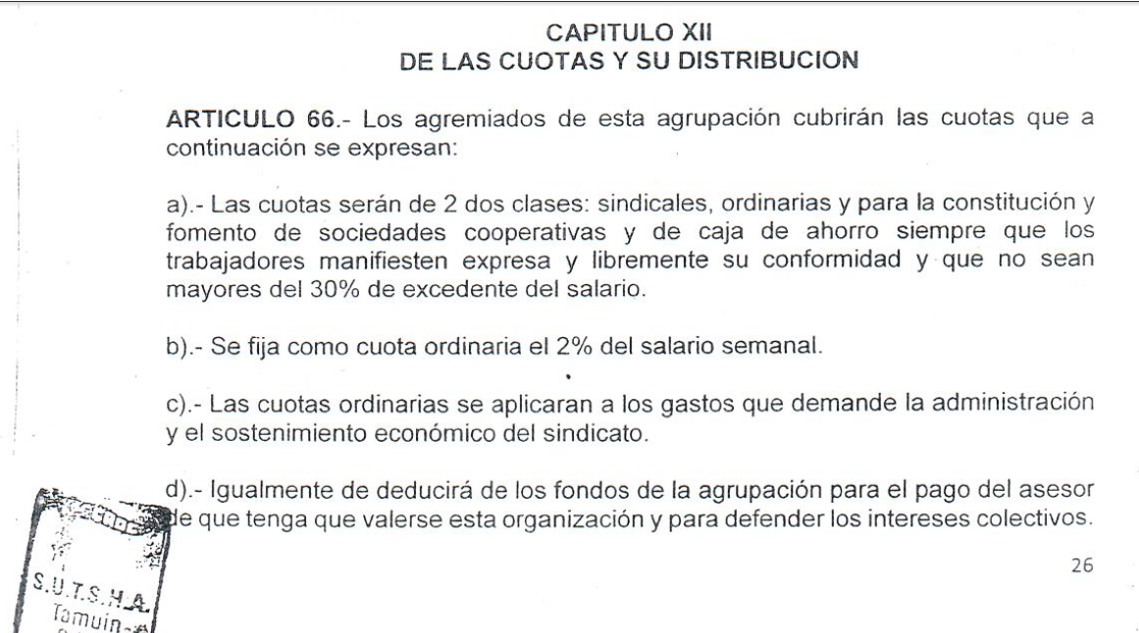

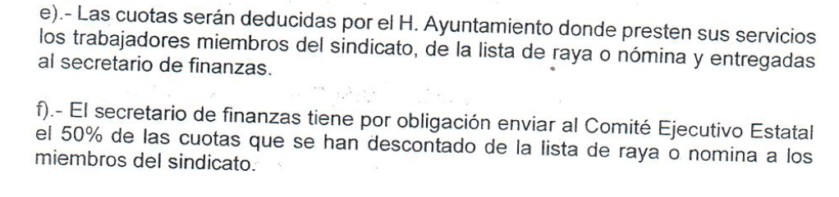

C. NESTOR MORALES NUÑEZ
SECRETARIO GENERAL

